Nell’ambito di APPUNTAMENTO IN GIARDINO “LE MURA RITROVATE”
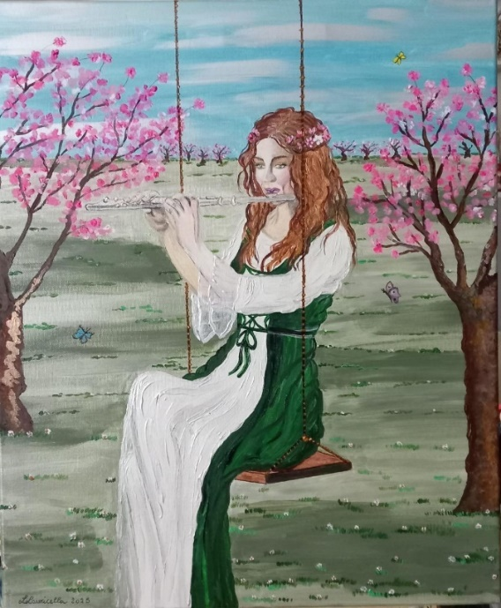
…Ti accompagnerò,
camminando a piedi scalzi,
lontano da casa,
passeggeremo insieme
i giorni che verranno
nello sbocciare dei fiori…

NEL GIARDINO DELL’ARTE E DELLA PAROLA
…con l’esposizione dei quadri della pittrice Lorella Lauricella
…con la performance poetica ispirata ai quadri delle poetesse
Teresa Antonia Bevacqua, Anna Giancarlo, Arianna Sabbatani
…con il fotografo Fabio Zullo

SABATO 07 GIUGNO 2025
dalle ore 10 alle ore 19
c/o il borgo storico di San Pietro di Ozzano dell’Emilia
“Le mura-il giardino del Borgo”

Alle ore 19 aperitivo (facoltativo) con prodotti biologici del territorio.
È richiesto un contributo minimo di 15 euro
come donazione all’Associazione Le Mura
Ingresso libero, gradita prenotazione all’aperitivo
Evento promosso da

Via San Pietro, 40
40064 Ozzano dell'Emilia, Bologna
+39 375 7994513
lemurailgiardinodelborgo@gmail.com
Instagram lemura_ilgiardinodelborgo

